STARŠÍ ŽÁCI – U15 (8+1)

Hraje se podle platných Pravidel fotbalu a Soutěžního řádu mládeže a žen FAČR 2019/2020 s uvedenými výjimkami nebo rozdíly.

Základní pravidla a organizační ustanovení
Hráči : startují hráči ročníku 2007 a mladší (dívky mohou startovat o rok starší)
Počet hráčů : 8+1 (sedm hráčů v poli, jeden brankář).
Hrací doba : 2x40 min.
Hřiště : šířka maximální dle rozměrů hřiště, délka minimálně rovna vzdálenosti mezi PÚ – viz. schéma č. 1 a č. 2 níže a s podmínkou zachování obdélníkového rozměru.

Branky : preferujeme 7,32x2,44m. Nejsou–li k dispozici pak 2x5 m, branky jsou vždy opatřené sítěmi a musí být zajištěny proti samovolnému spadnutí.

Míč : velikost č.5.

Malá domů : není povolena.

Rozehra od pomezní čáry : vhazování rukama.

Kop od branky : první volná přihrávka v PÚ, brankář rozehrává míč pouze ze země.

Střídání hráčů : Opakované, při přerušení, hráči opouští hřiště v nejbližším možném místě.

Ofsajd : Platí pravidlo o ofsajdu, a to na celé půli hřiště soupeře ( jako v klasickém fotbale – rozdíl oproti MŽ ).

Pokutový kop : Zahrává se 11m od branky ( 7,32x2,44m ) nebo 8m od branky (2x5m ).

Tresty : Karty se udělují dle pravidel fotbalu. Při vyloučení hráče (ČK nebo po dvou ŽK) daný tým hráče vystřídá jiným hráčem a hraje ve stejném počtu. Potrestaný hráč již nesmí v utkání nastoupit.
Pravidlo I. : Velikost hřiště
- Hřiště je zkrácená hlavní HP o pokutová území (PÚ). Tzn., že čára PÚ je brankovou čárou.
- PÚ je vymezeno čárou, metami či kužely ve vzdálenosti 16m od brankové čáry
- Rohové kopy jsou spojnice postranní a brankové čáry ( označeny kužely nebo praporky ).

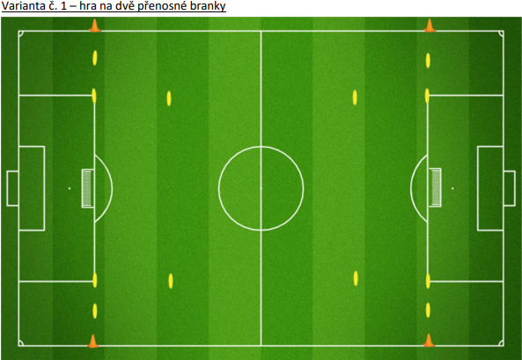

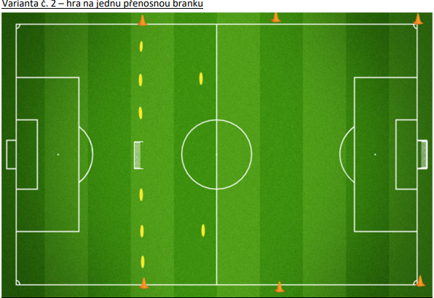

Pravidlo II : Hra brankáře, rozehra od brány
- Brankář nesmí chytat úmyslnou malou domů do ruky. V případě zahrání „malé domů“ se kope nepřímý volný kop z místa přestupku, min. ze vzdálenosti 5,5m od branky.
- Brankář může chytat rukama po celé šíři PÚ.

- Nahraje-li brankář míč hráči v PÚ, smí být napadán v PÚ až po prvním doteku s míčem. Soupeř při rozehrávce od branky nesmí stát v PÚ.

Pravidlo III : Standartní situace, střídání, ofsajd

- Vhazování se rozehrává vhozením rukama. Bránící hráč stojí nejméně 1m od rozehrávajícího hráče.
- Pokutový kop se rozehrává ze vzdálenosti 11m od branky ( 7,32x2,44m ) nebo 8m od branky (2x5m ).
- Střídání hráčů je opakované, při přerušení, hráči opouští hřiště v nejbližším možném místě.
- Rohové kopy jsou rozehrávány klasicky – spojnice postranní a brankové čáry. Hráči soupeře se nesmějí přiblížit před rozehráním k míči na vzdálenost menší než 9,15 m
- Pokutový kop se zahrává po faulu v prostoru PÚ.
- Volný kop - Při provádění volných kopů musí být hráči soupeře nejméně 9,15 m od místa přestupku.

Pravidlo IV : Rozhodčí, přestupek hráčů, diváci
- V případě nepřítomnosti svazového rozhodčího, má povinnost domácí oddíl zajistit oddílového rozhodčího, který utkání odřídí a zajistí vyplnění zápisu v IS.
- Každé mužstvo je povinno zajistit při utkání asistenta rozhodčího.

- Diváci mají zákaz vstupu na hřiště, zůstávají v prostorách vymezených pro diváky.
- Karty se udělují dle pravidel fotbalu. Při vyloučení hráče ( ČK nebo po dvou ŽK ) daný tým hráče vystřídá jiným hráčem a hraje ve stejném počtu. Potrestaný hráč již nesmí v utkání nastoupit.

